鸡饲料怎么配，固始鸡饲料养殖成本
固始鸡是一种蛋肉兼用鸡，产蛋多、肉质细嫩，也是河南固始县的土鸡品种。采用自己配制的固始鸡饲料喂养，不仅蛋多、蛋大、具有耐粗饲，抗病力强，现在和大家分享固始鸡饲料养殖配方方法：
固始鸡饲料自配料​
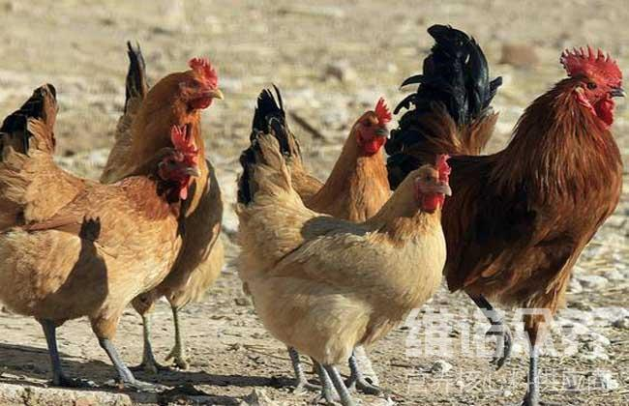
一、固始鸡产蛋期饲料配方：
1、玉米56%，糠麸10%，地瓜6%，豆饼16.3%，鱼粉5%，贝粉3%，清石子3%,食盐0.4%、维诺蛋鸡多维0.1%、维诺霉清多矿0.1%、维诺复合益生菌0.1%。
2、玉米68%，麸子6%，菜籽饼8%，鱼粉9.7%，骨粉2%，贝粉6%。维诺蛋鸡多维0.1%、维诺霉清多矿0.1%、维诺复合益生菌0.1%。
在饲养固始蛋鸡的时候，科学搭配喂养可以促进蛋鸡产蛋多，蛋黄色深，蛋壳厚，营养丰富全面，复合益生菌改善肠道菌群的发生，有效抑制肠道有害菌的繁殖，提高肠道消化吸收率，增强体质，同时，增强免疫能力和抗应激能力。

